nama : nauvval aviv

NIM : L200170060

Kelas : B

1. **Kegiatan Prktikum**

**Kegiatan 1. Topologi 1**

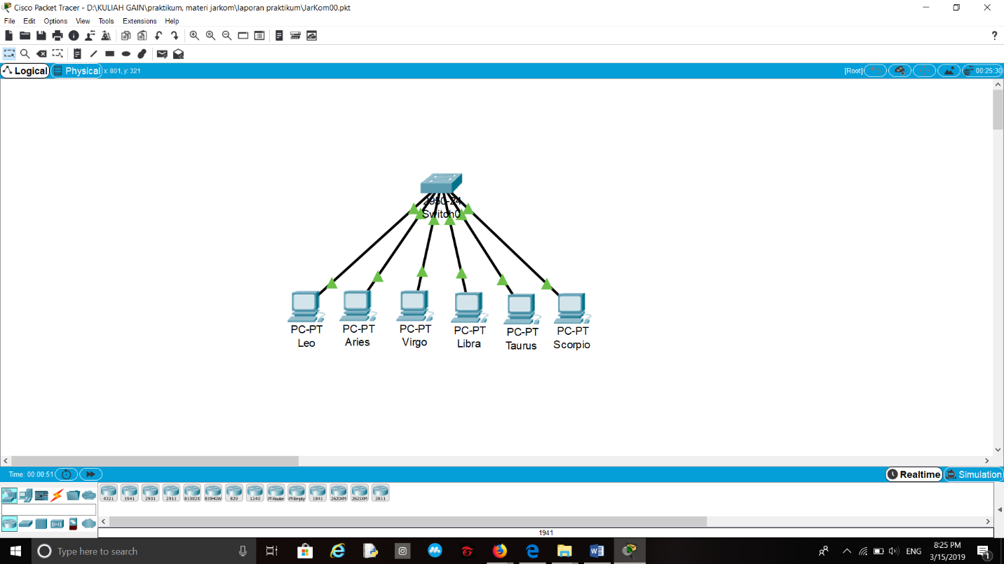

Memberi nama dan IP pada masing-masing PC.

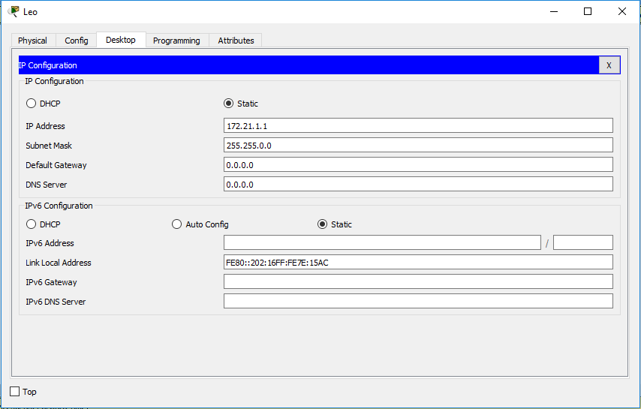

Membuat tiga VLAN (Virtual LAN), dengan nama zodiak1, zodiak2, dan zodiak3.

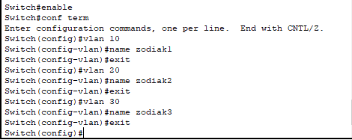

Mengkonfigurasi port-port pada switch ke dalam VLAN.

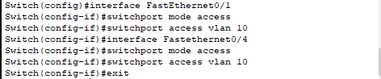

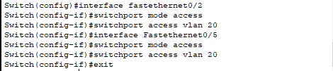

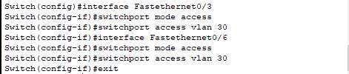

Melihat konfigurasi VLAN.

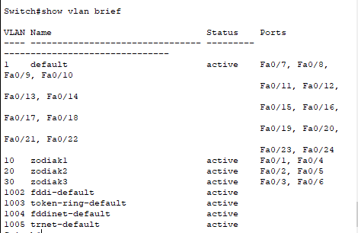

**Tugas 6A : Capture masing-masing tampilan informasi VLAN dan isi tabel berikut.**

Zodiak1

|  |  |  |
| --- | --- | --- |
| **No** | **Variable** | **Nilai** |
| 1 | Nomor VLAN | 10 |
| 2 | Nama VLAN | Zodiak1 |
| 3 | Port | Fa 0/1, Fa 0/4 |
| 4 | Status | Active |

Zodiak2

|  |  |  |
| --- | --- | --- |
| **No** | **Variable** | **Nilai** |
| 1 | Nomor VLAN | 20 |
| 2 | Nama VLAN | Zodiak2 |
| 3 | Port | Fa 0/2, Fa 0/5 |
| 4 | Status | Active |

Zodiak3

|  |  |  |
| --- | --- | --- |
| **No** | **Variable** | **Nilai** |
| 1 | Nomor VLAN | 30 |
| 2 | Nama VLAN | Zodiak3 |
| 3 | Port | Fa 0/3, Fa 0/6 |
| 4 | Status | Active |

**Tugas 6B: Jelaskan Secara Singkat hasil yang anda peroleh dari tugas 6A**

Hasilnya setiap 6 pc terbagi menjadi 3 VLAN yang berbeda yaitu zodiak1, zodiak2, dan zodiak3. nomor Vlan 10, 20, dan 30, dan Vlan 10 terdapat port Fa 0/1 yg bernama (Leo) dan Fa 0/4 (Libra), Vlan 20 terdapat port Fa 0/2 (Aries) Fa 0/5 (Taurus) Vlan 30 terdapat port Fa 0/3 (Virgo) Fa 0/6 (Scorpio) dan semua Vlan dalam kondisi aktif

**Kegiatan 2. Topologi 2**

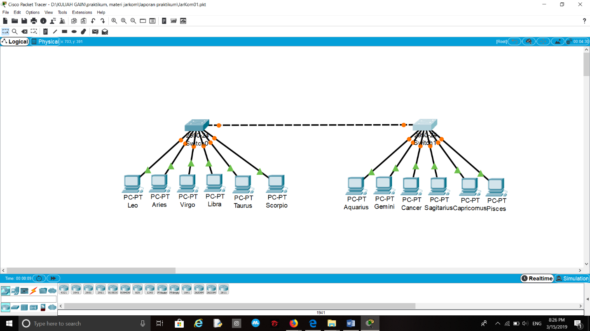

Memberi nama dan IP pada masing-masing PC

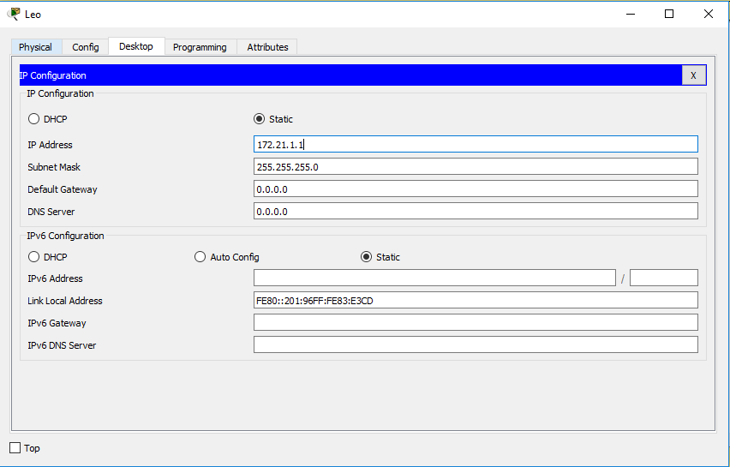

Membuat VLAN dan mengkonfigurasi port-port pada switch ke VLAN

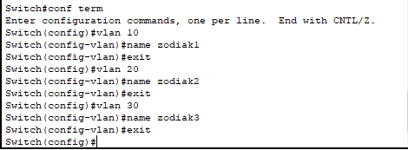

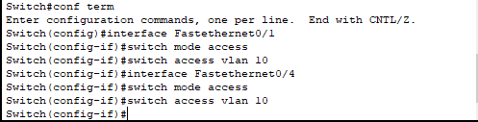

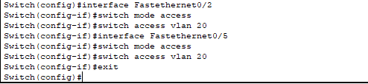

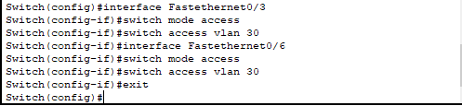

Melakukan konfigurasi VLAN Trunking pada switch pertama (switch 0)

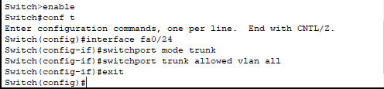

**Tugas 7A: Jelaskan secara singkat hasil yang anda peroleh dari langkah 7.**

Pada percobaandiatas menunjukkan bahwa Vlan pada port 0/1 - 0/6 sudah terkonvigurasi dan telah di Trunking pada port 0/24

Melakukan Ping pada PC Leo ke PC Pisces

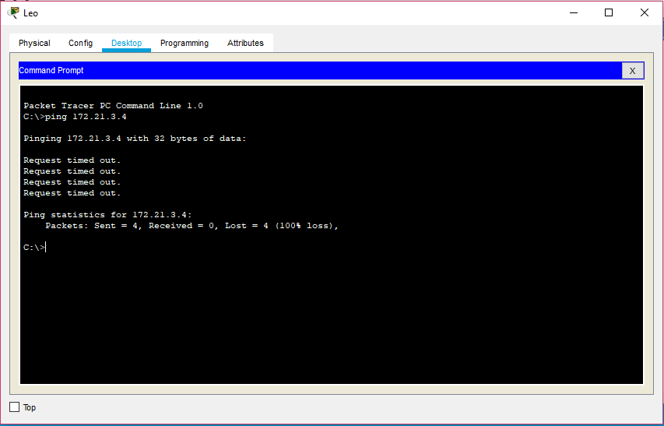

Membuat VLAN Trunking pada switch kedua (switch 1)



Melihat konfigurasi Trunking VLAN (switch 1)

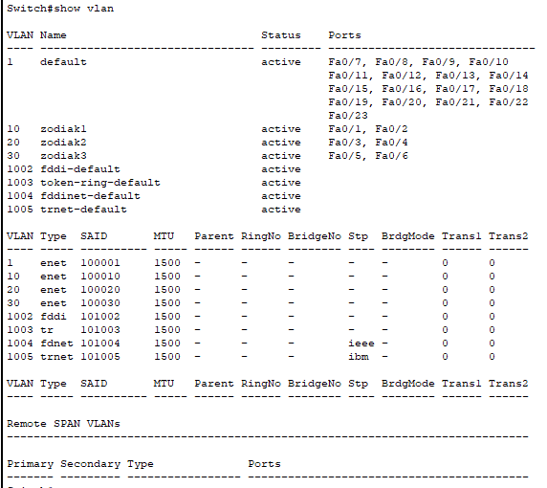

**Tugas 10A: Jelaskan secara singkat hasil yang anda peroleh dari langkah 10.**

Pada percobaan diatas menunjukkan, Vlan pada port 0/1 - 0/6 sudah terkonvigurasi dan telah di Trunking pada port 0/24

Membuat VLAN dan mengkonfigurasi port-port pada switch ke VLAN (switch 1)

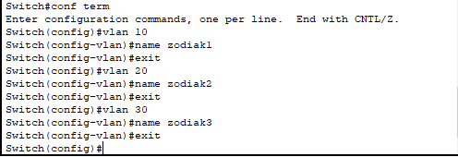

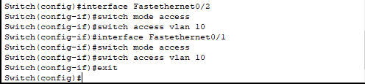

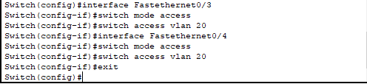

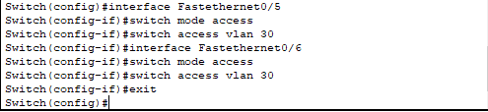

Melakukan ping pada PC Leo ke PC Aries, PC leo ke PC Aquarius, PC Leo ke PC Pisces, PC Libra ke PC Cancer, PC Libra ke PC Leo

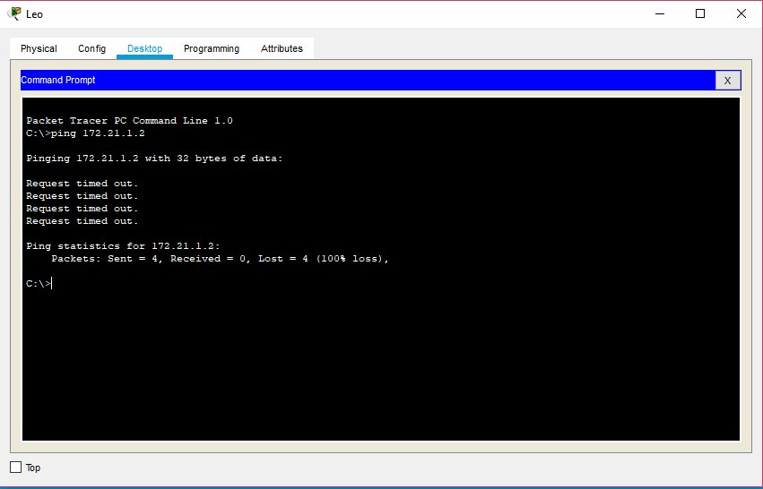

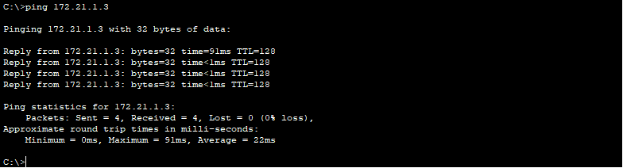



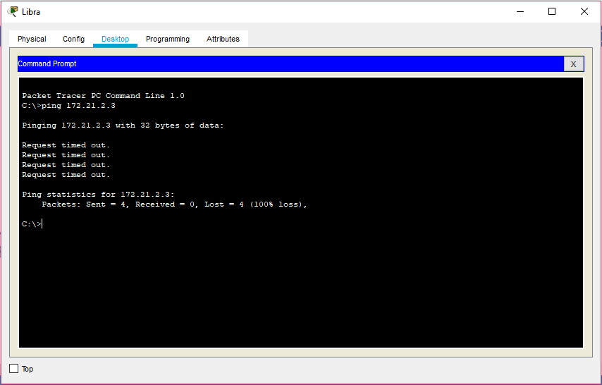

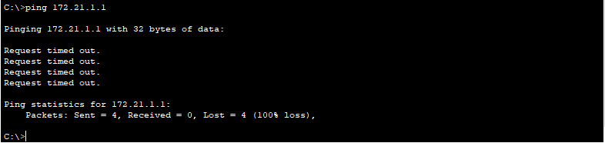

**Tugas 12A: Jelaskan secara singkat hasil yang anda peroleh dari langkah 8.**

Dari percobaan yg dilakukan, kesimpulan bahwa Ping dengan Vlan yang berbeda dan switch yang berbeda tidak mungkinkan, walaupun telah terbantu dengan Trunking, walau begitu mungkin untuk melakukan ping pada Vlan yang sama.